1. **Trang chủ**



**Mô tả:**

1. Menu ngang hiển thị theo chế độ dropdown list trong đó mục chính hiển thị mặc định, khi trỏ vào mục chính nếu có mục con thì sổ danh sách mục con dạng dropdown

Các mục con gồm:

* Văn bản: Văn bản quy phạm pháp luật; Quy chuẩn, tiêu chuẩn; Thủ tục hành chính (mục thủ tục hành chính link đến trang thủ tục hành chính)
* Tin tức: Chương trình, kế hoạch truyền thông; Thông điệp về môi trường; Sự kiện; Video; Ảnh

1. Khối Góp ý, phản ánh đã trả lời : Hiển thị danh sách kết quả trả lời tham khảo tại trang <https://nguoidan.chinhphu.vn/web/quan-tri-he-thong/tra-cuu-ket-qua;jsessionid=u+iIz2Tftb+uqs3ry+sJ9uDb.undefined>
2. Khối văn bản: Hiển thị danh sách văn bản gồm các cột: Số văn bản, trích yếu, ngày ban hành, link tải tệp tin. Tham khảo tại mục 2 tra cứu văn bản
3. **Trang tra cứu văn bản**



Mô tả:

* Form tìm kiếm tìm theo: Số văn bản, trích yếu hoặc nội dung, ngày ban hành, ngày hiệu lực
* Danh sách kết quả tra cứu văn bản: Hiển thị danh sách văn bản gồm các cột: Số văn bản, trích yếu, ngày ban hành, link tải tệp tin, bên dưới có phân trang. Tham khảo hình bên dưới
* Kích vào link văn bản chuyển đến trang xem chi tiết văn bản với các thông tin: Số văn bản, trích yếu, nội dung, ngày ban hành, cơ quan ban hành, người ký, ngày hiệu lực, link tải tệp tin

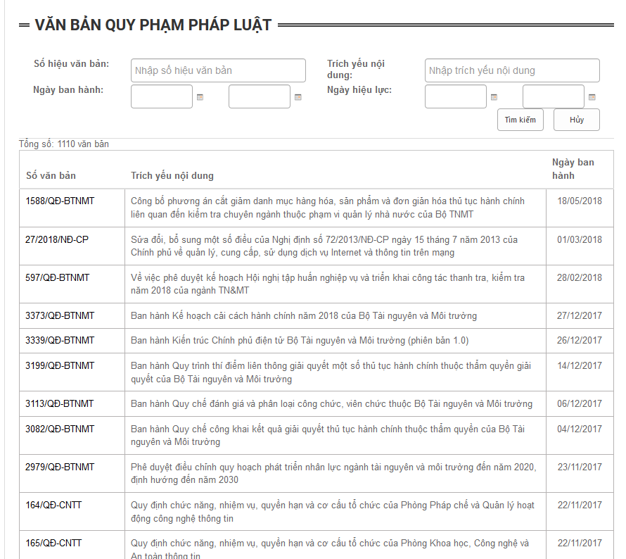

**Bảng dữ liệu văn bản**

|  |  |  |
| --- | --- | --- |
| TT | Tên trường | Mô tả |
| 1 | Số văn bản |  |
| 2 | Tệp tin | Tệp tin tải về |
| 3 | Trích yếu |  |
| 4 | Nhóm văn bản | Lấy từ danh sách nhóm văn bản (Văn bản quy phạm pháp luật; Quy chuẩn, tiêu chuẩn; thủ tục hành chính) |
| 5 | Thể loại văn bản | Lấy từ danh sách thể loại văn bản-(Quyết định, Thông tư, Nghị định, Công văn…) |
| 6 | Ngày ban hành |  |
| 7 | Cơ quan ban hành | Lấy từ danh sách cơ quan ban hành (Thủ tướng, Bộ TNMT; Bộ Khoa học Công nghệ, ….) |
| 9 | Ngày hiệu lực |  |
| 10 | Nội dung |  |
|  |  |  |

Bảng dữ liệu Nhóm văn bản, Thể loại

|  |  |
| --- | --- |
| TT | Tên trường |
| 1 | Tiêu đề |
| 2 | Mô tả |

1. **Trang tra cứu thủ tục hành chính**



**Mô tả:**

* Form tìm kiếm cho phép tìm kiếm theo tên thủ tục
* Danh sách kết quả tra cứu: hiển thị tên thủ tục, mức độ, link tải tệp tin.
* Kích vào xem chi tiết chuyển đến trang xem chi tiết thủ tục bao gồm các trường: tên thủ tục, lĩnh vực, nội dung, link tải tệp tin

**Bảng dữ liệu thủ tục**

|  |  |  |
| --- | --- | --- |
| ***TT*** | ***Tên trường*** | ***Mô tả*** |
| 1 | Tên thủ tục |  |
| 2 | Mức độ | Mức độ 1; mức độ 2… |
| 3 | Lĩnh vực |  |
| 4 | Nội dung |  |
| 5 | Tệp tin |  |
|  |  |  |
|  |  |  |

1. **Trang tin tức**



Mô tả:

* Khôi tin tức sử dụng chức năng đã xây dựng, kích vào xem chi tiết chuyển đến trang xem chi tiết bản tin
* Khôi chuyên mục tin: hiển thị danh sách chuyên mục, kích vào chuyên mục chuyển đến trang danh sách bản tin theo chuyên mục
* Khối tin mới hien thị danh sách 10 hoặc 15 bản tin mới nhất
* Khối tin xem nhiều hiển thị 10 hoặc 15 bản tinđược xem nhiều nhất

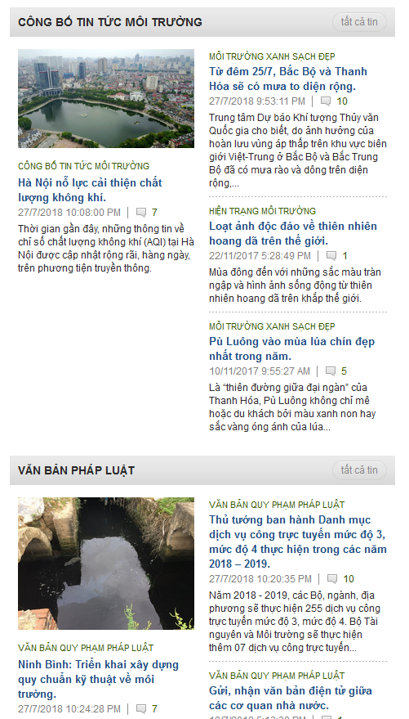

1. **Trang tra cứu kết quả Góp ý, phản ánh**



**Mô tả:**

* Form tìm kiếm cho phép tìm theo tên người gửi, email người gửi, nội dung phản ánh
* Danh sách kết quả hiển thị thông tin bao gồm: Tên người gửi, ngày gửi, nội dung góp ý, có phân trang
* Kích xem thi tiết hiển thị thông tin gồm: Tên người gửi, ngày gửi, nội dung góp ý, nội dung trả lời, đơn vị trả lời, tệp tin đính kèm
* Khối góp ý mới hiển thị danh sách góp ý mới gửi
* Khối góp ý xem nhiều hiển thị danh sách các góp ý được xem nhiều

Nội dung hiển thị tham khảo <https://nguoidan.chinhphu.vn/web/quan-tri-he-thong/tra-cuu-ket-qua;jsessionid=u+iIz2Tftb+uqs3ry+sJ9uDb.undefined>

